БЕЗПЕКА ПРАЦІ – СПРАВА КОЖНОГО РОБОТОДАВЦЯ ТА ПРАЦІВНИКА
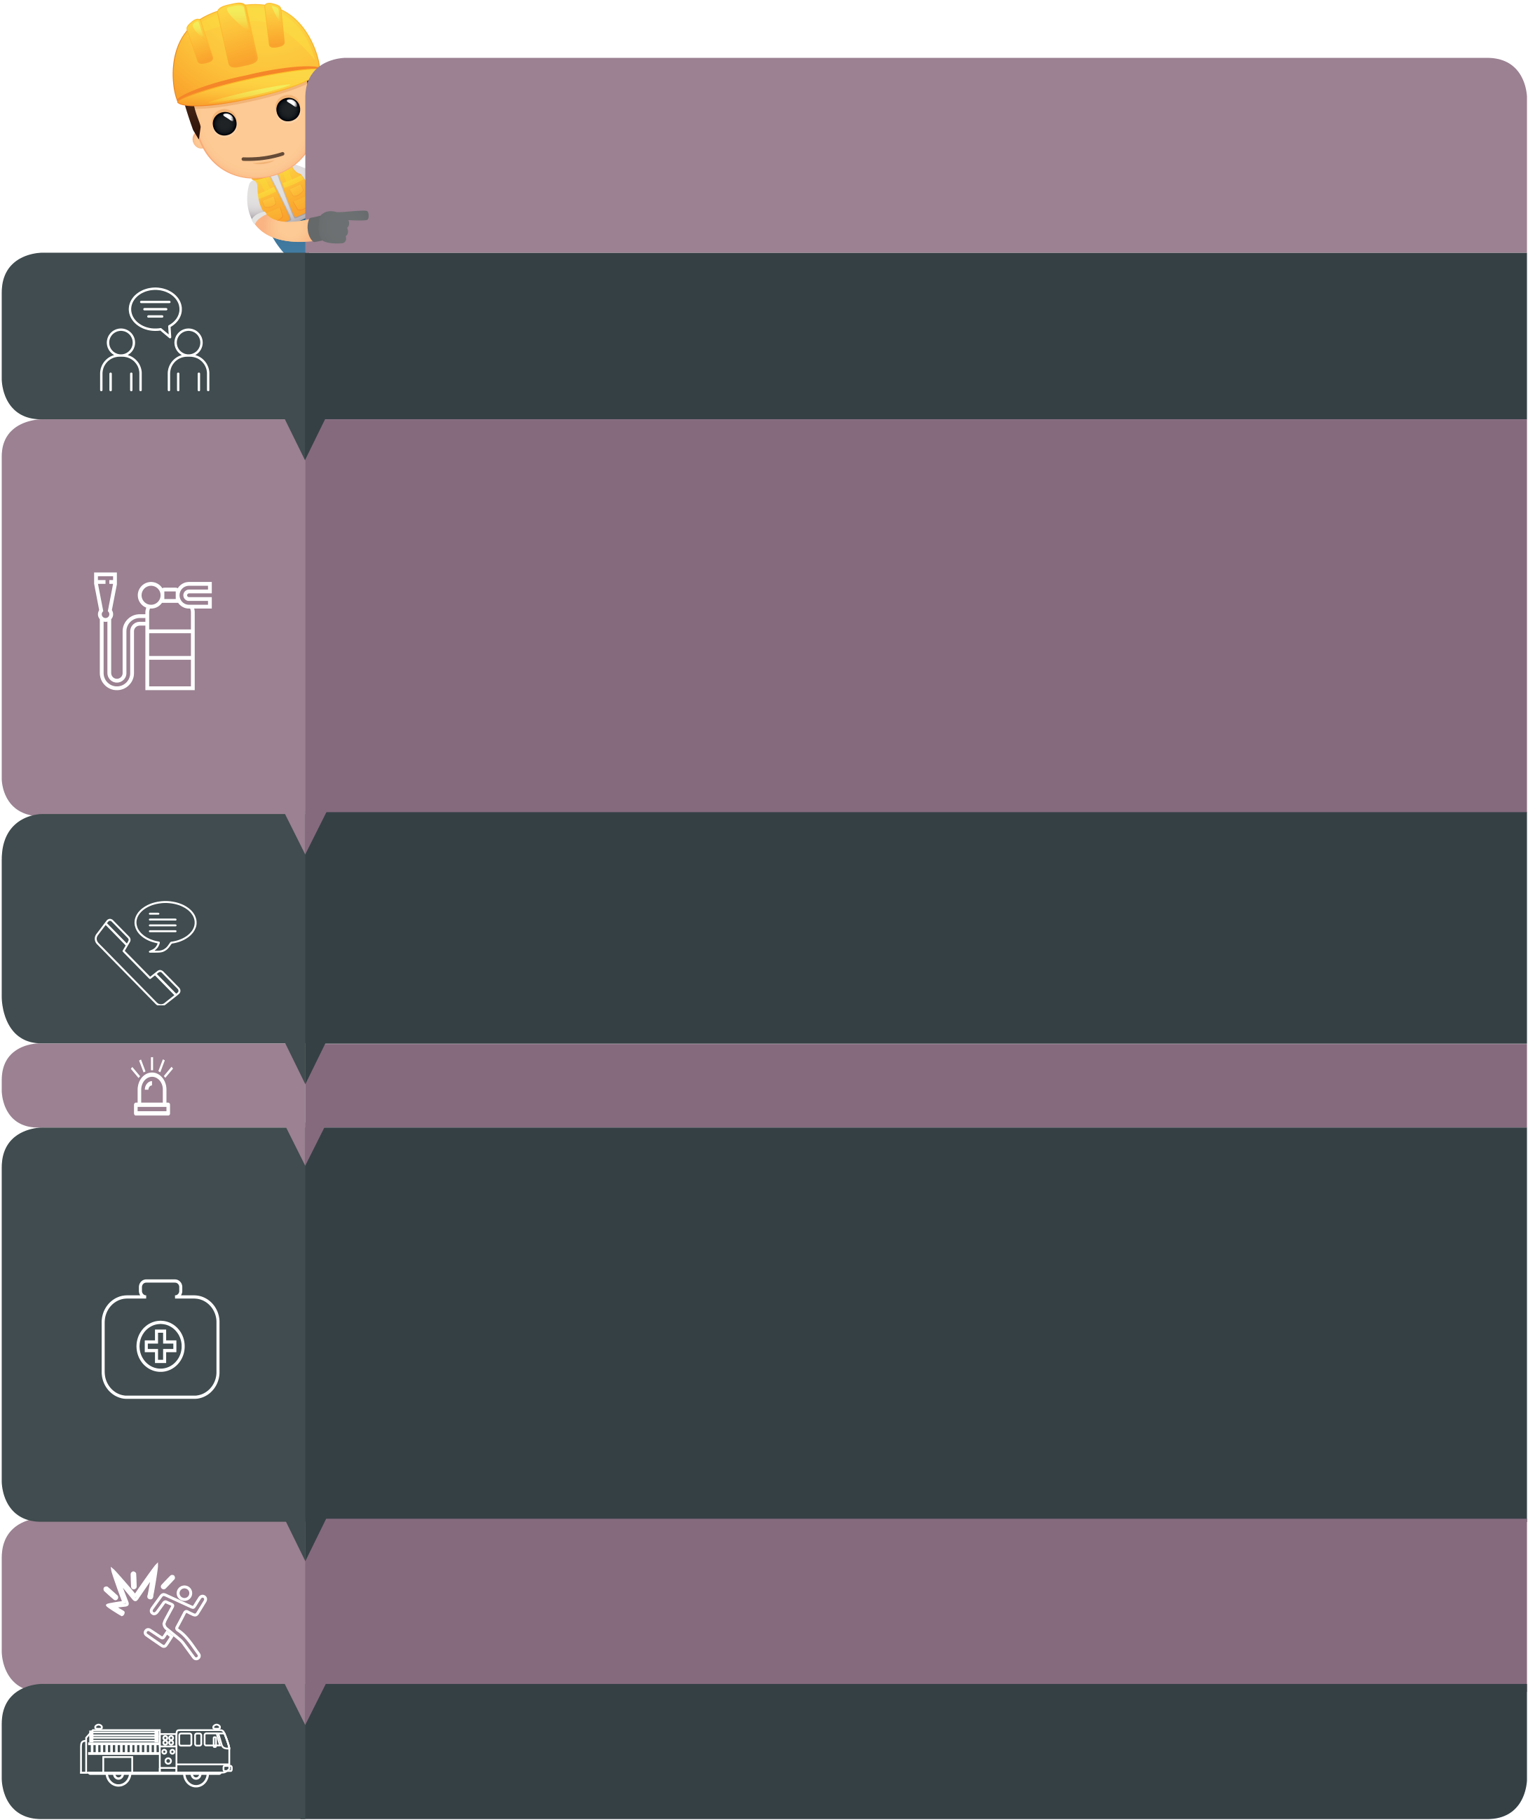
ЩО РОБИТИ У
НАДЗВИЧАЙНІЙ СИТУАЦІЇ
У разі несприятливої події необхідно діяти швидко, спокійно та виважено, як правило, згідно з документами аварійного планування.
Про несприятливу подію необхідно негайно повідомити керівника та, залежно від несприятливої події, іншим службам комплексної рятувальної системи. Виклик екстреної допомоги– 112, Пожежно-рятувальна служба Чехії – 150, Медико-рятувальна служба – 155, Поліція Чехії – 158.
У разі невеликого масштабу несприятливої події намагайтеся усунути його самостійно та не загрожуючи власному життю. Це втручання обумовлено знаннями про небезпеку та властивостей хімічної речовини/суміші та іншою інформацією з наданням першої допомоги, протипожежними заходами тощо. Про небезпечні хімічні речовини/суміши зазначено у паспорті безпеки. Зазвичай необхідно обмежити місце події, не торкаючись витікання , вжити заходів для її усунення, вимкнути електрику, запобігти впливу газу або випаровування, нейтралізувати хімічну речовину/суміш, локалізувати, згасити переносними вогнегасниками тощо.
Якщо сигнал попередження не спрацював автоматично, його потрібноактивувати.
Надати першу медичну допомогу постраждалим - усунути вплив на організм факторів, що загрожують здоров'ю або життю потерпілого, відновити прохідність дихальних шляхів, реанімаційні заходи до прибуття лікаря, вжити заходів проти шоку, запобігти подальшому впливу речовини/суміші на організм, промити уражену шкіру та ін. Перевірити стан потерпілого. Повідомити про подію у медичну, рятувальну службу та пожежну охорону. Необхідно пам'ятати про можливу небезпеку та порятунок людей із забруднених територій або місць з нестачею кисню, при цьому необхідно мати при собі відповідне захисне спорядження.
Забезпечити безпеку як постраждалих, так і не постраждалих осіб - залежно від ситуації, чи залишаться вони на робочих місцях або будуть евакуйовані у разі небезпеки з небезпечної зони, або розміщені у спеціально відведених та обладнаних місцях.
Наскільки це можливо та в змозі співпрацювати з підрозділами комплексної рятувальної системи відповідно до їх інструкцій, а також зі слідчими органами у розслідуванні причин несприятливої події.
 | 
 |  | Редакція 2022

